# 概述

地产经纪人系统

# 系统设计

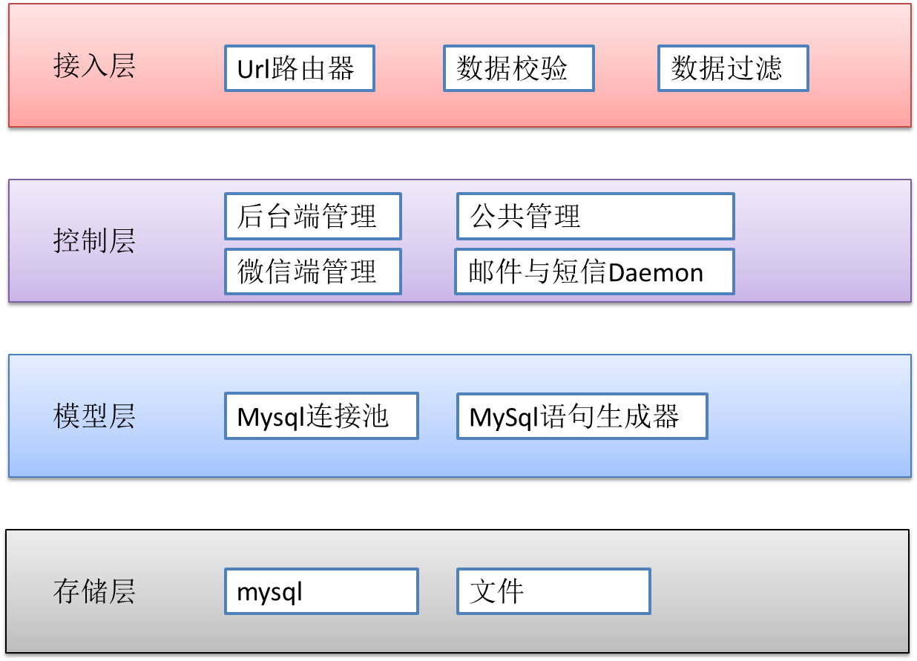

## 接入层

### 路由转发

<http://203.195.194.141/json.php/BackMan/GetAccountList>

例如，这个网址对应的是Control下的BackMan.php文件的GetAccountList函数

### 数据校验

public function GetAccountList( $get_phoneNumber , $get_name = "" ,$get_state = "" ,$get_pageFrom = 0 , $get_pageSize = 10 )

这个函数的代表了需要多个参数,phoneNumber的get传入是必须参数，name的get传入是非必须参数，只做了简单的变量转发操作，以及校验变量是否是必须的。

### 数据过滤

每个传入到控制器的变量都会先进行XSS过滤。

## 控制层

### 后台端管理

主要负责后台模块的接口，控制器位于

Control/BackMan.php

具体的接口定义都可以参看代码上的注释

### 微信端管理

主要负责后台模块的接口，控制器位于

Control/MiddleMan.php

具体的接口定义都可以参看代码上的注释

### 公共管理

主要负责公共模块的接口，如上传文件，注册用户等

Control/Man.php

具体的接口定义都可以参看代码上的注释

### 邮件与短信daemon

主要负责异步发送邮件与短信。

Daemon/SendMail.php Daemon/SendSms.php

由于短信与邮件需要与外部接口交互，耗时非常长。所以，在控制器中都不会直接发短信与邮件，而是将短信与邮件请求插入到数据库中。

并由这两个daemon不断提取数据库的数据，来做异步发送邮件与短信。

具体的接口定义都可以参看代码上的注释

## 模型层

### MySql连接器

/Model/MySql.php

封装了mysql的连接

### MySql语句生成器

/Model/MySqlUtil.php

负责将数组转换为对应的sql语句，这样做的话避免写出复杂的sql语句，而且这个类也做了防sql注入的功能。

## 存储层

### mysql

这个不多说了

### 文件

主要用来存放用户的上传图片，位于/Img文件夹中

# DB

## t_user

t_user是用户表，记录经纪人相关信息

|  |  |  |
| --- | --- | --- |
| userId | char(50) | 微信id |
| userCode | int(11) | 经纪人编码 |
| name | char(32) | 姓名 |
| phoneNumber | char(11) | 手机号码 |
| identityNumber | char(18) | 身份证号码 |
| identityUrl | char(128) | 身份证图片 |
| bankNumber | char(19) | 银行卡号码 |
| remark | char(128) | 备注 |
| type | int(11) | 类型 |
| state | int(11) | 状态 |
| createTime | datetime | 创建时间 |
| modifyTime | datetime | 修改时间 |

## t_admin

t_admin是管理员表，后台登录人员的帐号与密码管理

|  |  |  |
| --- | --- | --- |
| adminId | int(11) | 管理员id |
| name | char(32) | 帐号 |
| password | char(48) | 密码 |
| phoneNumber | char(11) | 手机号码 |
| mail | char(128) | 邮箱 |
| type | int(11) | 类型 |
| createTime | datetime | 创建时间 |
| modifyTime | datetime | 修改时间 |

## t_admin_permiss

t_admin_permiss是管理员权限表，用来记录管理员有权限的楼盘

|  |  |  |
| --- | --- | --- |
| adminId | int(11) | 管理员id |
| projectId | int(11) | 楼盘id |
| createTime | datetime | 创建时间 |
| modifyTime | datetime | 修改时间 |

## t_deal

t_deal是客户列表，用来记录经纪人注册的客户信息

|  |  |  |
| --- | --- | --- |
| dealId | int(11) | 客户id |
| name | char(32) | 姓名 |
| phoneNumber | char(11) | 电话号码 |
| projectId | int(11) | 楼盘id |
| middleManId | char(50) | 经纪人id |
| area | char(32) | 意向面积 |
| budget | char(32) | 意向预算 |
| price | int(11) | 佣金 |
| state | int(11) | 状态 |
| createTime | datetime | 创建时间 |
| modifyTime | datetime | 修改时间 |

## t_deal_appeal

t_deal_appeal是经纪人申诉列表，用来记录经纪人申诉的信息

|  |  |  |
| --- | --- | --- |
| dealAppealId | int(11) | 申诉id |
| dealId | int(11) | 客户id |
| message | varchar(512) | 申诉信息 |
| replyMessage | varchar(512) | 申诉回复信息 |
| state | int(11) | 状态 |
| createTime | datetime | 创建时间 |
| modifyTime | datetime | 修改时间 |

## t_message

t_message是经纪人消息列表，用来向经纪人发送消息的

|  |  |  |
| --- | --- | --- |
| messageId | int(11) | 消息id |
| message | varchar(512) | 消息 |
| userId | char(50) | 经纪人id |
| type | int(11) | 类型 |
| state | int(11) | 状态 |
| createTime | datetime | 创建时间 |
| modifyTime | datetime | 修改时间 |

## t_project

t_project是楼盘列表

|  |  |  |
| --- | --- | --- |
| projectId | int(11) | 楼盘id |
| title | varchar(64) | 标题 |
| description | varchar(512) | 描述 |
| stock | int(11) | 库存 |
| pictureUrl | varchar(128) | 图片url |
| infoUrl | varchar(128) | 详情url |
| createTime | datetime | 创建时间 |
| modifyTime | datetime | 修改时间 |

## t_register

t_register是注册时，用来校验手机短信验证码的

|  |  |  |
| --- | --- | --- |
| registerId | int(11) | 注册id |
| userId | char(50) | 用户id |
| phoneNumber | char(11) | 手机号码 |
| checkNumber | char(6) | 手机验证码 |
| createTime | datetime | 创建时间 |
| modifyTime | datetime | 修改时间 |

## t_send

t_send是异步发送短信与邮件的队列

|  |  |  |
| --- | --- | --- |
| sendId | int(11) | 发送id |
| data | varchar(256) | 数据 |
| type | int(11) | 类型 |
| state | int(11) | 状态 |
| createTime | datetime | 创建时间 |
| modifyTime | datetime | 修改时间 |